Nama : Pradana Argo Pangestu

Nim : 2311104079

Script Code

1. Script code

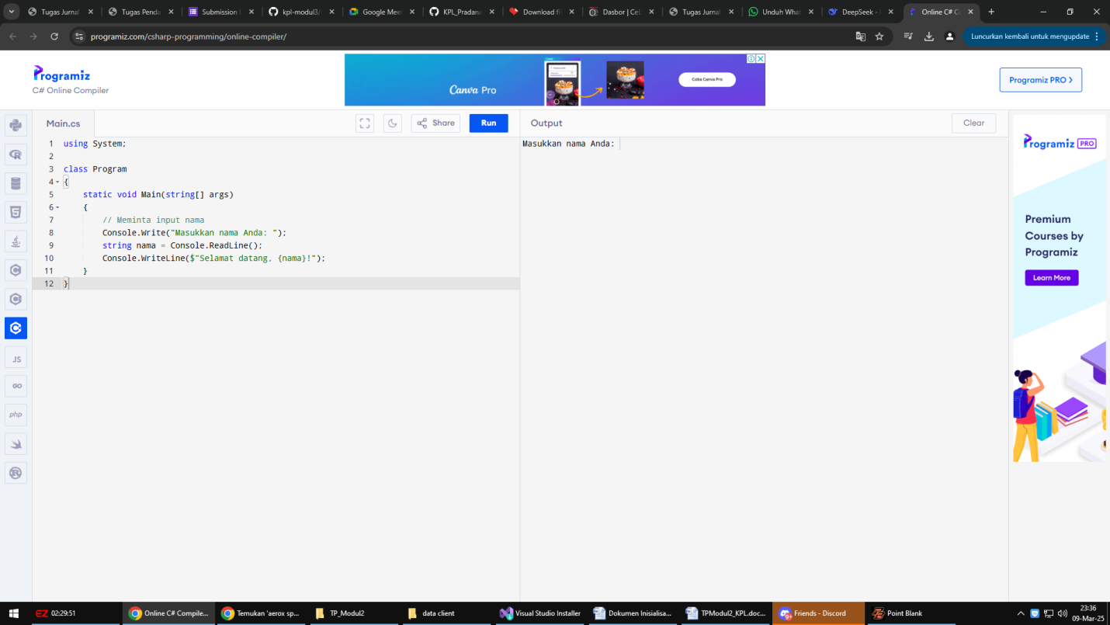

Penjelasan:

1. Console.Write("Masukkan nama Anda: ");:

Menampilkan pesan ke konsol untuk meminta input nama dari pengguna.

1. string nama = Console.ReadLine();:

Membaca input dari pengguna dan menyimpannya dalam variabel nama.

1. Console.WriteLine($"Selamat datang, {nama}!");:

Menampilkan pesan selamat datang dengan menggabungkan string dan nilai variabel nama.

Output:

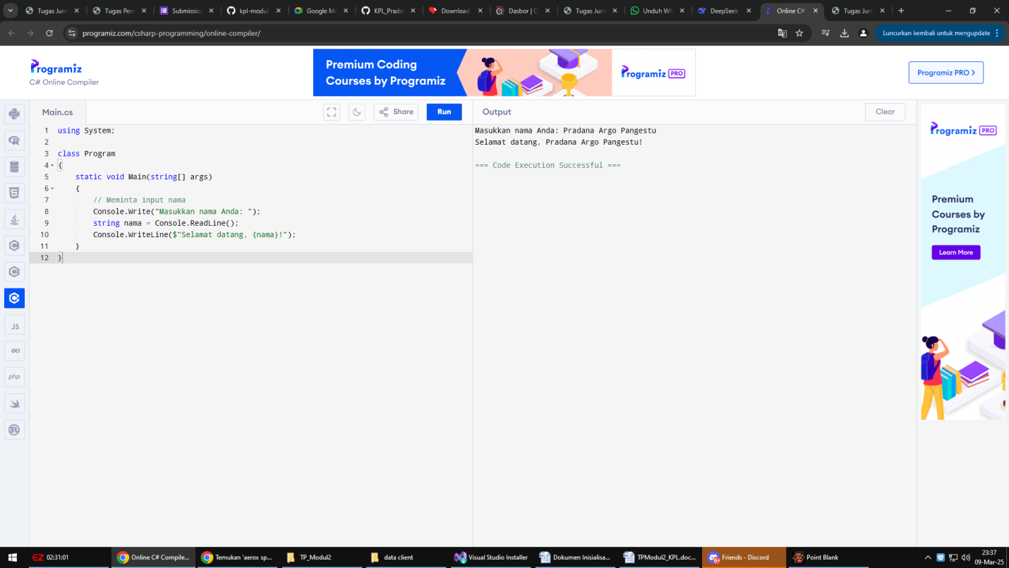

1. Script Code

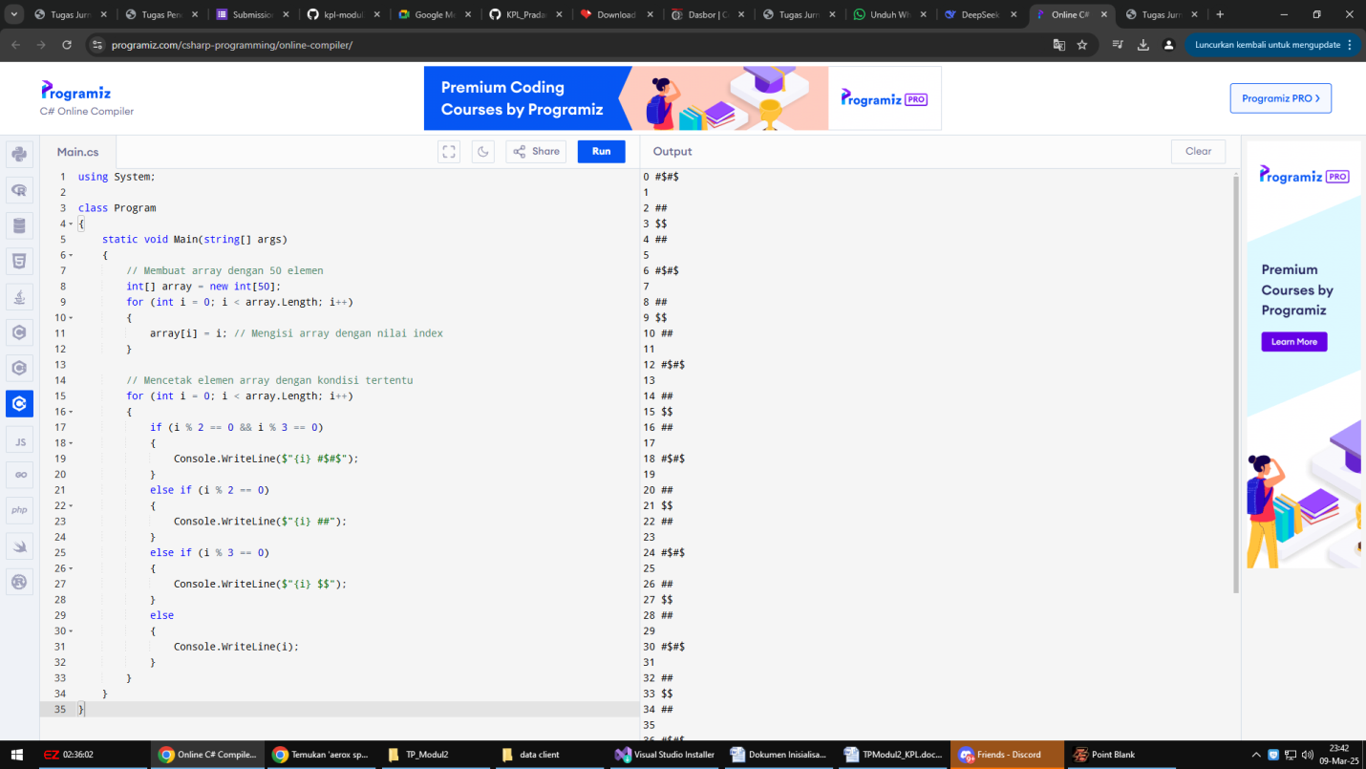

* int[] array = new int[50];:

Membuat array integer dengan 50 elemen.

* for (int i = 0; i < array.Length; i++) { array[i] = i; }:

Mengisi array dengan nilai index-nya (0 sampai 49).

* for (int i = 0; i < array.Length; i++) { ... }:

Loop untuk mencetak setiap elemen array.

Kondisi if-else:

* if (i % 2 == 0 && i % 3 == 0): Jika index kelipatan 2 dan 3, tambahkan #$#$.
* else if (i % 2 == 0): Jika index kelipatan 2, tambahkan ##.
* else if (i % 3 == 0): Jika index kelipatan 3, tambahkan $$.
* else: Jika tidak memenuhi kondisi di atas, cetak index tanpa tambahan.

Output



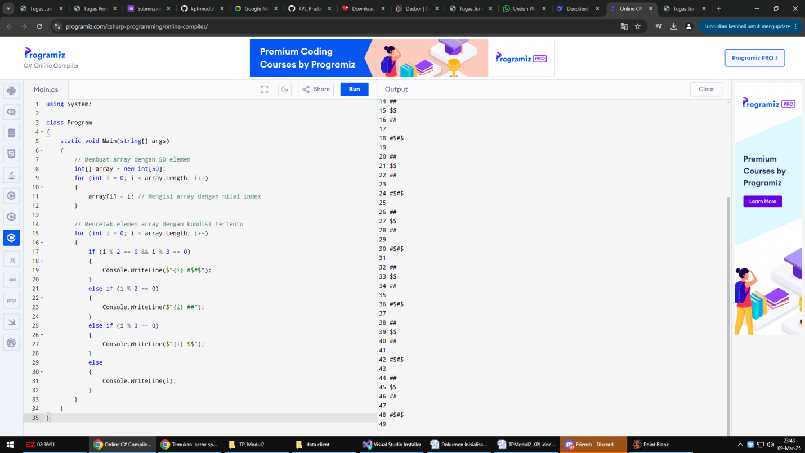

1. Script Code

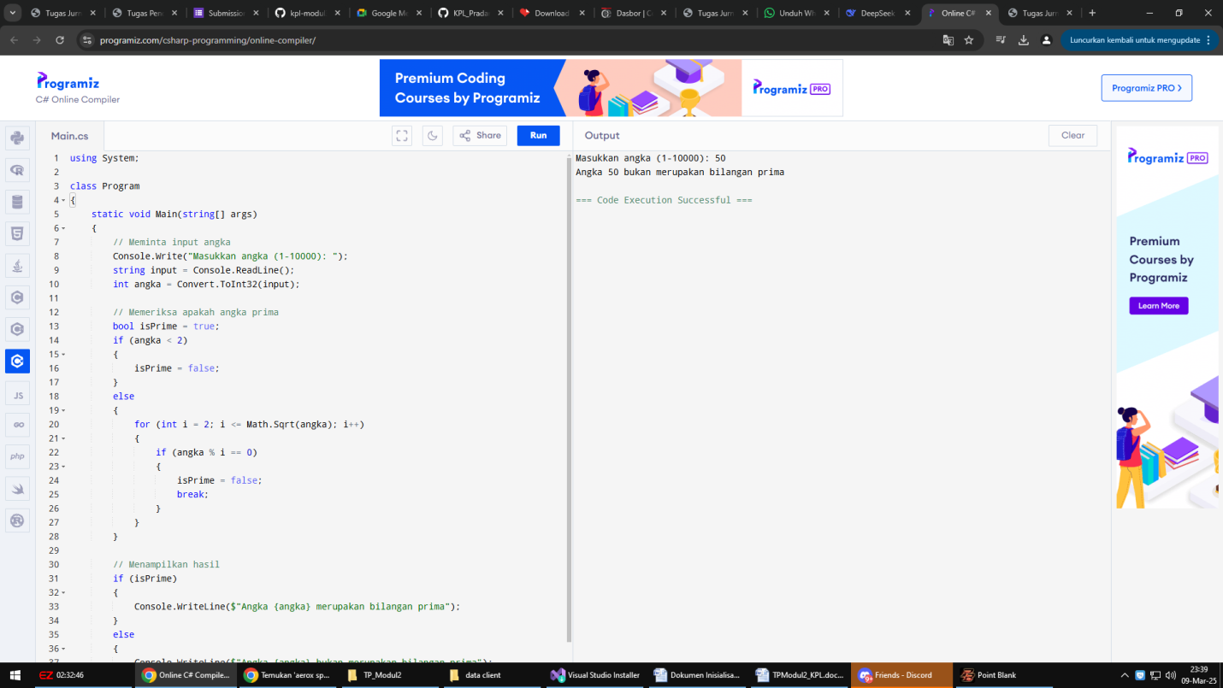

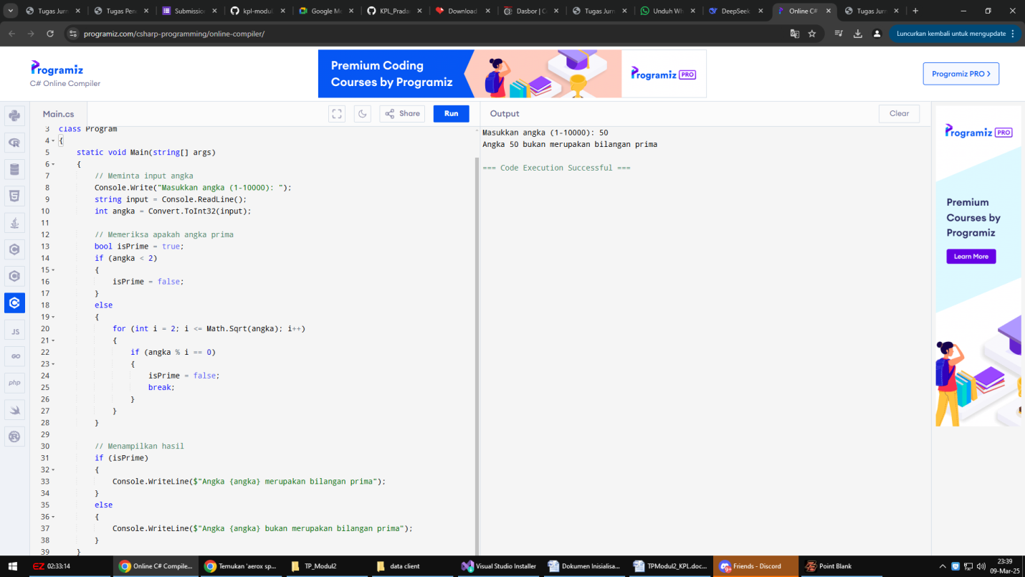

Penjelasan:

* Console.Write("Masukkan angka (1-10000): ");:

Mengeluarkan pesan untuk meminta input angka dari user.

* string input = Console.ReadLine();:

Membaca input dari pengguna dan menyimpannya dalam variabel input.

* int angka = Convert.ToInt32(input);:

Mengkonversi input string ke integer.

* bool isPrime = true;:

Variabel boolean untuk menyimpan status apakah angka prima atau tidak.

* if (angka < 2):

Jika angka kurang dari 2, langsung dianggap bukan bilangan prima.

* for (int i = 2; i <= Math.Sqrt(angka); i++):

Loop untuk memeriksa apakah angka habis dibagi oleh bilangan lain selain 1 dan dirinya sendiri.

* Math.Sqrt(angka): Mengoptimalkan loop dengan hanya memeriksa sampai akar kuadrat dari angka.
* if (angka % i == 0):

Jika angka habis dibagi oleh i, maka bukan bilangan prima.

* if (isPrime):

Menampilkan hasil pengecekan apakah angka prima atau bukan.

Output

